Приложение №1
Образец креативных заданий по биологии для учащихся 6 класса.

Название | Что общего между цветком и побегом? | Метод ассоциаций
Предмет | Биология
Класс | 6
Типология | Обучающая
Личностно – значимый познавательный вопрос | - Что общего между цветком и побегом?  - Почему мы так говорим? Верно ли это с биологической точки зрения?  - Какова причина существования цветка?  - Как он устроен?  - Почему он такой, а не другой?  - Для чего этот объект предназначен?  Составьте описание картины о том, если бы в мире исчезли все цветы.  - Что мы можем сделать, чтобы сохранить это чудо природы? | Метод эвристического исследования.  Метод смыслового видения.  Метод прогнозирования.
Ознакомление | Прочитайте тексты. Составьте план описания цветка.
Понимание | Провести биологическое исследование цветков по рисункам, объяснить его результаты
Применение | Сделать эскизы к своему выступлению
Анализ | Раскрыть особенности строения цветка, типы цветков по способу прикрепления к стеблю, по строению околоцветника, по полу (однополые и двуполые), по составу главных частей цветка), по строению венчика, по симметрии..  Составить лаконичную и компактную характеристику морфологических признаков цветка с помощью формулы и диаграммы.  Сравнить и выявить различия между однодомными и двудомными растениями | Метод символического видения.
Синтез | Если бы вы были Главой района, какой план действий предложили бы по охране редких растений Афанасьевского района.
Оценка | Предложите варианты эскизов экологических рекламных щитов по защите редких цветковых растений на нашей экологической тропе.

Приложение № 2
Информация по данной теме | Текст для 1 группы.  Типы цветка по способу прикрепления к стеблю.  У многих растений цветки развиваются на тонких стебельках - цветоножках. Цветоножка — это разветвление стебля или боковой побег, которые несут на своей вершине цветок. Это стеблевая часть цветка.  Цветоножки есть не у всех растений. Если цветоножка сильно укорочена или отсутствует, цветок называется сидячим как у подорожника большого. В простом колосе подорожника сидячие цветки образовались вследствие утраты цветоножек. У клевера и люцерны цветки в соцветии «головка» тоже не имеют цветоножек, а главная ось сильно укорочена.  На конце цветоножка обычно утолщается или расширяется в цветоложе, где размещаются все части цветка. Верхняя расширенная часть цветоножки называется цветоложем.  На цветоножке располагаются также два (у двудольных) и один (у однодольных) маленьких предлиста — прицветника.  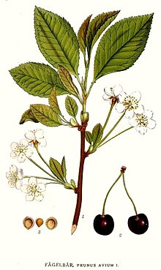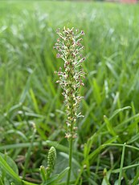  1.Цветки и плоды черешни с черешками. 2.Сидячие цветки подорожника большого.  Итак, По способу прикрепления к стеблю цветки бывают сидячие (без цветоножки) или с цветоножкой. Не все цветки имеют цветоножки. У подорожника большого, клевера и люцерны их нет. А цветки и плоды черешни располагаются на цветоножках.  Если цветок - это побег, то у него обязательно должен быть стебель. Стеблем в цветке является цветоложе. Цветоложе – это основание цветка. Цветоложе – это видоизменённый стебель. К стеблю цветоложе крепится цветоножкой.  Строение цветка:  1 — цветоножка; 2 — цветоложе; 3 — чашелистики; 4 лепесток; 5 — пестик; 6 — тычинка  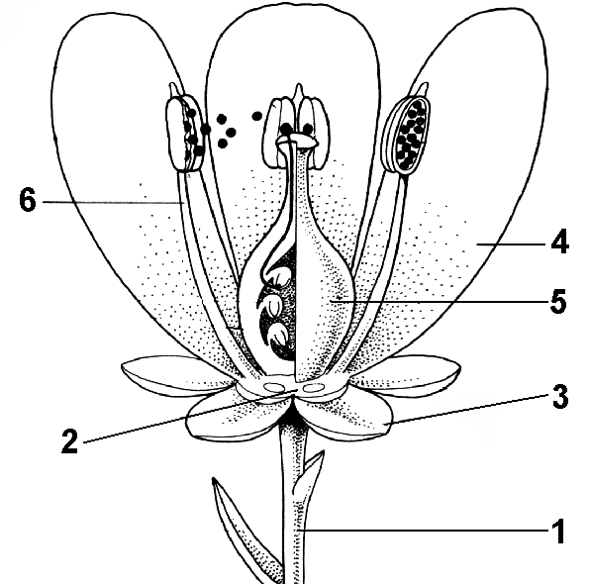
Текст для 2 группы.
Выявление особенностей строения околоцветника.
Если цветок – это видоизменённый побег, то у него должны быть листья. Листьями у цветка являются видоизменённые лепестки с точки зрения их происхождения. Пестик – это тоже видоизменённый лист. Говорят ещё, что пестик образован плодолистиками, которые являются видоизменёнными листьями. Тычинки тоже видоизменённые листья. А где же тут почка? Ведь у побега должна быть почка. Почка находится в пестике. Она спряталась в глубь пестика - это семязачаток, т.е. видоизменённая почка. Правильно её называть семяпочка.
1.Сравните модели цветка тюльпана и розы. В чём отличие околоцветника цветка тюльпана от околоцветника цветка розы? Уточните, как называется околоцветник, в котором нет разделения на чашечку и венчик?

Типы цветка по строению околоцветника.
На цветоложе располагаются пестик и тычинки, а также наружные части цветка, которые их окружают, чашечка и венчик. Чашечка образована чашелистиками, а венчик – лепестками. Чашечка и венчик цветка называются околоцветником.
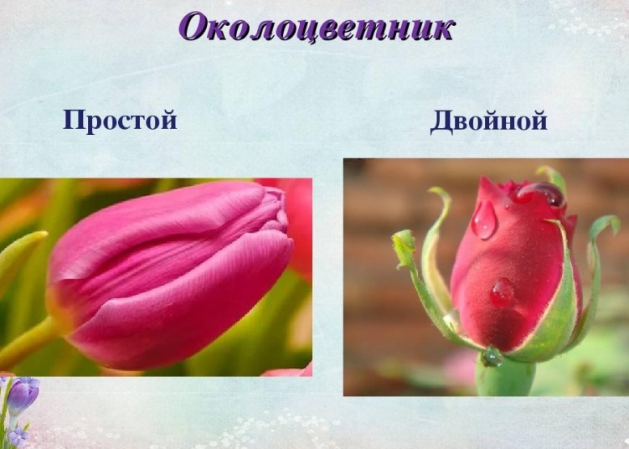
Околоцветник может быть простой или двойной. Цветки с простым околоцветником у тюльпана и лилии (у однодольных растений). Все листочки околоцветника более или менее одинаковы. В них нельзя различить чашечку и венчик. И цветки с двойным околоцветником у вишни, яблони, розы (у двудольных). Мы чётко различаем у них чашечку и венчик.
Итак, околоцветник - это совокупность лепестков венчика и чашелистиков. Но не все цветки имеют чашечку и венчик. Выделяют три категории цветков. По этому принципу цветки без околоцветника, например у ивы и ясеня. В их цветках мы не найдём ни чашелистиков, ни лепестков. Значит, там нет ни чашечки, ни венчика. Такие цветки называют голыми. У тюльпана и лилии – простой околоцветник. У вишни, яблони, розы мы чётко различает чашечку и венчик, поэтому у них околоцветник двойной.
Итак, элементы околоцветника стерильны, т.е. непосредственно в процессе размножения не участвуют. Именно поэтому у нас не должно вызывать удивление как же живётся иве и ясеню. Нормально живётся! С размножением у них полный порядок. Просто приспособились так. 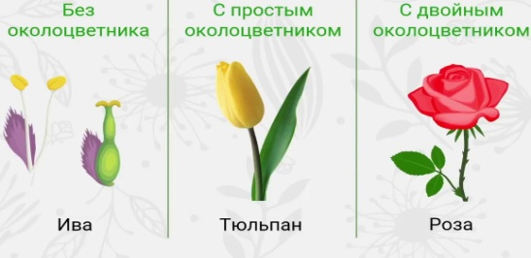
Задание для 3 группы.
Типы цветка по строению венчика.
1.Сравните строение венчика у зверобоя и колокольчика. В чём отличие венчика зверобоя от венчика колокольчика? Уточните, как называется венчик зверобоя, у которого все лепестки свободные.
Околоцветник — это совокупность лепестков венчика и чашелистиков. Венчик -внутренняя часть двойного околоцветника, образованная лепестками и обычно ярко окрашенная.
Виды венчиков:
1.Свободнолепестный (раздельнолепестный) — все лепестки венчика свободные, не сросшиеся у зверобоя.
2.Сростнолепестный (спайнолепестный) — лепестки венчика частично или полностью сросшиеся между собой. Нижняя часть таких цветов образует трубку. Яркими представителями этого вида является душистый табак, колокольчик.
Сростнолепестные венчики свойственны, как правило, насекомоопыляемым растениям.

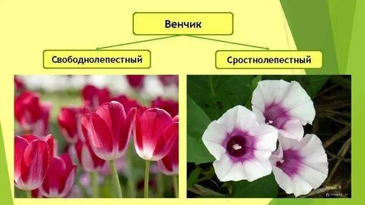

Итак, по строению венчика можно выделить свободнолепестные венчики и сростнолепестные. К свободнолепестным относятся цветки зверобоя, капусты яблони, вишни, черешни, а к сростнолепестным цветки шалфея, душистого табака, колокольчиков. Нижняя часть таких цветков образует трубку, чаще всего они опыляются насекомыми.
Таким образом, основная функция околоцветника – защита тычинок и пестика – главных элементов цветка. Крупные и яркие лепестки также служат для привлечения насекомых – опылителей. Разобрались?
Задание 4 группе.
Типы цветка по симметрии.
1. Положите простой карандаш на рисунок так, чтобы карандаш стал осью симметрии у данного цветка. Уточнить количество осей симметрии у цветка.
2.Провести аналогичную работу с изображением цветка фиалки и выделить оси симметрии у фиалки.
3.Уточнить названия цветков, через околоцветник которых можно провести несколько плоскостей симметрии.
Правильный или неправильный цветок.
Теперь немного геометрии. Листочки околоцветника простого и двойного могут располагаться так, что через него можно провести несколько осей симметрии. Подобным образом устроены цветки капусты, яблони, вишни и называются они правильными. А вот через цветки гороха или шалфея можно провести только одну ось симметрии. Это неправильные цветки.
Симметрия цветка — одна из характерных черт его строения.
По особенностям симметрии цветки делятся на:
1.Актиноморфные, или правильные цветки. Если все лепестки венчика одинакового размера и формы и расположены симметрично и через них можно провести несколько плоскостей симметрии, каждая из которых делит цветок на две равные части (зонтичные, капустные; яблоня, лютик, тюльпан) – это правильные цветки.
2.Зигоморфные, или неправильные цветки. Если лепестки различны по величине и форме и через них можно провести только одну вертикальную плоскость симметрии (бобовые, злаковые) – это неправильные цветки (горох, львиный зев, фиалки).
3.Если через цветок нельзя провести ни одной плоскости симметрии, его называют несимметричным или асимметричным.

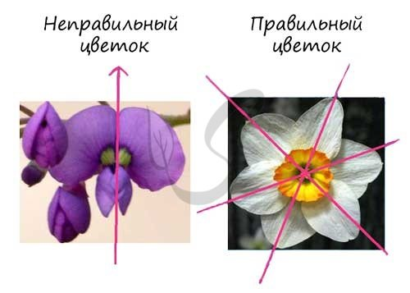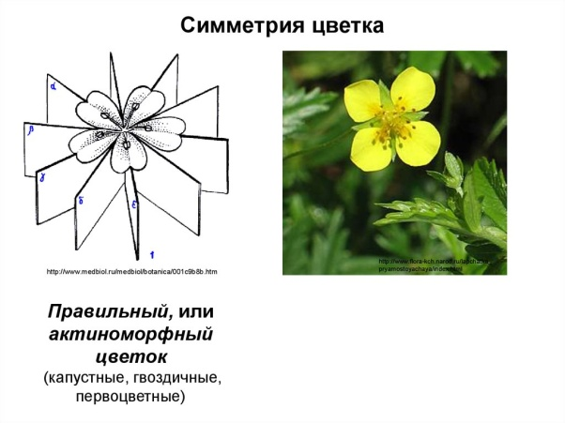
Э
Текст для 5 группы.
Определение состава главных частей цветка.
1.Рассмотрите рисунок цветка. Определите, какие части цветка находятся внутри околоцветника.
2.Объясните, почему пестик и тычинка называются главными частями цветка.
Типы цветков по полу (по составу главных частей цветка).
1.Прочитайте статью «Цветок – орган полового размножения».
2.Сравните и выявите различия между обоеполыми и однополыми (раздельнополыми) цветками.
3.Объясните какие цветки называют однополые, а какие двуполые.
Цветок – орган полового размножения.
Двигаемся к центру цветка, там тычинки и пестик. Но по аналогии с чашечкой и венчиком не все цветки имеют тычинки и пестик. И как вы уже догадались, наверное, здесь также возможны три варианта. У яблони и вишни в цветках мы найдём и тычинки и пестик. Поэтому их цветки будут обоеполыми. Не удивляйтесь! Ведь вы уже знаете, что цветок – это орган полового размножения. В половом размножении участвуют два пола мужской -и женский -

Тычинки с пыльцевыми зёрнами – это мужская часть цветка. А пестик с семязачатками – женская. Поэтому цветки с тычинками и пестиками называют обоеполые - . Остальные два варианта тоже легко предугадать. Если в цветке отсутствует пестик, а есть только тычинки – это мужской цветок или тычиночный. Если же нет тычинок, а есть пестик, то это женский цветок или пестичный. У некоторых злаков, облепихи и многих других в цветках присутствуют либо только тычинки, либо только пестики. Такие цветки называются раздельнополыми.

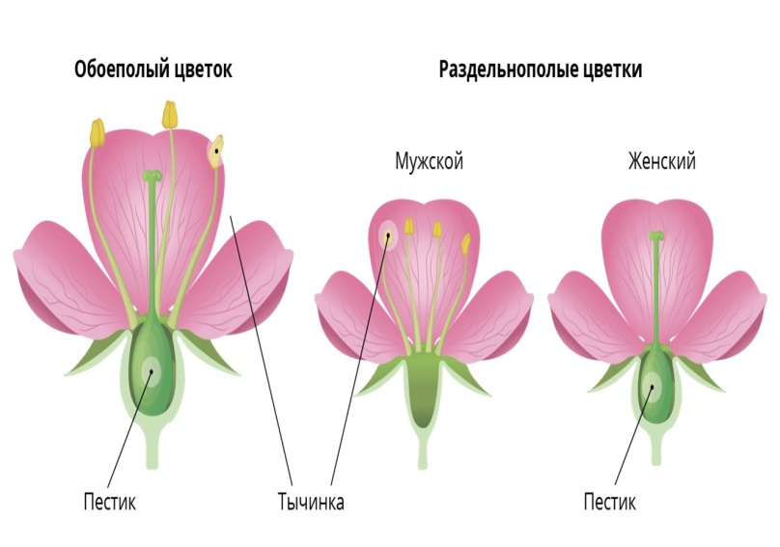
Благодаря наличию цветка покрытосеменные растения господствуют на Земле.
4.При цветении огурцов мы можем наблюдать цветки, которые называют пустоцветом. Почему их так называют? Какая часть цветка в них отсутствует?
Пустоцветы — это цветки, не образующие завязи, так называемые мужские цветки (завязи способны формировать только женские цветки огурцов). Данная проблема характерна только для традиционных пчёлоопыляемых сортов культуры. Также пустоцветом часто называют цветок, не дающий плодов. Дождь во время цветения препятствует оплодотворению, так что при таких условиях не завязывается плод, получается пустоцвет. Так называют и человека, деятельность, жизнь которого не приносит пользы другим людям, обществу.
Пустоцвет – цветок мужского пола, не дающий завязи. Его функция – опыление женских соцветий. Пустоцвет можно определить по наличию тычинки с пыльцой. Микроспоры переносятся насекомыми на женские бутоны, где впоследствии сформируется завязь.
Существуют также сорта, способные к самоопылению (партенокарпические) — им не нужен перенос пыльцы с мужских цветов на женские.
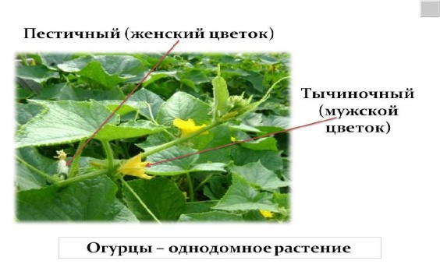

Текст для 6 группы.
Существует разнообразие цветков по наличию и количеству пестиков и тычинок.
Важным признаком цветка является определение количества тычинок и пестиков
Сейчас вы видите формулу тычиночного цветка огурца: *Ч(5)Л(5)Т(5)П(0). А формула пестичного цветка выглядит так: *Ч(5)Л(5)Т(0)П(3).

Формула цветка.
Для того, чтобы кратко охарактеризовать строение и состав цветка учёные – ботаники используют специальную формулу – формулу цветка. При этом учёные используют сокращения от латинских названий частей цветка. А мы с вами будем пользоваться русскими при составлении формулы цветка.
Простой околоцветник – О
Чашелистики – Ч
Лепестки – Л
Тычинки – Т
Пестики – П
Если количество >12, то - ∞
Если части цветка срослись - (число)
Правильный цветок - *
Неправильный цветок –
Однополые мужские цветки –
Однополые женские -
Двуполый -
Пример формулы цветка вишни: *Ч₅Л₅Т∞ П₁

Диаграмма цветка
Строение цветка можно выразить не только формулой, но и диаграммой - схематическим изображением цветка на плоскости, перпендикулярно к оси цветка. Особо любознательные из вас могут познакомиться с диаграммами цветков и эту закономерность выявить. Все элементы цветка располагаются от внешней части цветоложе к центру кругами. Видите? Первый такой круг – самый внешний образуют чашелистики, обычно они зелёные и все вместе составляют так называемую чашечку. Следующий круг – лепестки. Ближе к центру от лепестков по кругу располагаются тычинки.
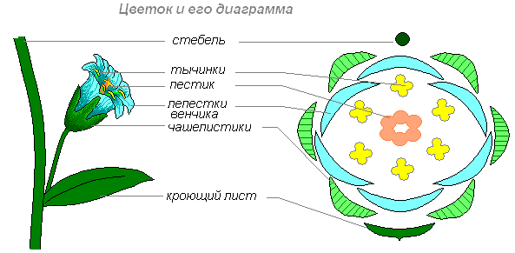
Составляют диаграмму по поперечным срезам нераскрытых цветочных почек. Диаграмма даёт более полное, чем формула, представление о строении цветка, поскольку на ней отображено и взаимное расположение его частей, чего нельзя показать в формуле.
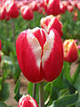Диаграмма цветка тюльпана. 

Розовым изображены листочки околоцветника. Три наружных и три внутренних с лепесткообразными листочками околоцветника

1.Изучение строения пестика и тычинки.
Для того, чтобы понять роль цветка в размножении, нам необходимо изучить строение его главных частей.
2.Из каких структурных элементов состоит пестик?
3.Из каких структурных элементов состоит тычинка?
4.Почему нижняя часть пестика называется «семяпочка» или «семязачаток»?
5.Почему верхняя часть тычинки называется пыльник?
Главные части цветка.
Строение тычинки. Тычинка – мужской орган размножения. Она состоит из пыльника и тычиночной нити. Пыльник – это часть тычинки, в которой формируется пыльца. При созревании пыльники лопаются и переносятся с помощью ветра и насекомых на пестики.
Вывод: В тычинке созревают мужские половые клетки – спермии.
Строение пестика. 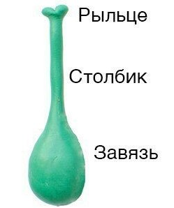 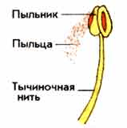
Пестик – женский орган размножения. Пестик состоит из рыльца, столбика и завязи. Рыльце – обычно клейкое, шероховатое или даже ветвистое. Служит для восприятия пыльцы. Столбик – поднимает рыльце над околоцветником. При этом рыльце лучше улавливает пыльцу. Завязь – нижняя расширенная часть пестика. Содержит семязачаток, в котором формируются женские половые клетки – яйцеклетки.
Вывод: В пестике созревают женские половые клетки – яйцеклетки. Тычинка и пестик обеспечивают образование плодов с семенами.
1.Прочитать текст «Растения однодомные и двудомные».
2.Сравнить и выявить различия между однодомными и двудомными цветками.
Растения однодомные и двудомные.
Осталось разобраться, как называются растения в зависимости от наличия мужских и женских цветков. Например, у огурца и кукурузы на одном растении расположены и мужские (тычиночные) и женские (пестичные) цветки. Для человека это похоже на семью, которая живёт в одном доме. Поэтому такие растения называются однодомные. Если на одном растении могут развиваться либо только тычиночные, либо только пестичные цветки, то такой вид растений называется двудомным, т.е. они существуют как бы в двух отдельных домах. Это облепиха, тополь, ива, конопля.
Большинство растений как однодольных, так и двудольных,

